109年度教育部國民及學前教育署自造實驗室
Fab Lab營運推廣實施計畫活動成果
活動名稱 |  | 資訊科-機器人控制研習
活動類別 |  | □體驗課程 ■工作坊 □推廣活動
活動目標 |  | - 學習機器人的控制方式以及機器人控制系統結構和工作原理。  - 控制程式撰寫教導使用者如何使用範例程式讓 Arduino 進行訊號輸出入、訊號處理、邏輯控制等等工作。  - 學習系列創作的規劃及實作，透過 Arduino 快速的學習電子領域和感測器的基本知識，整合自身專業，創造出更不一樣的新事物。
執行情形 | 期程(時間) |  |  | 109年06月24日14:20 起 ～ 109年06月24日 17:20 止
 | 主辦單位 |  |  | 國立羅東高工 | 協辦單位
 | 活動對象 |  |  | ■教師 □學生
 | 參與人數 |  |  | 20人
 | 經費來源 |  |  | ■營運補助計畫 元 |  | 校內預算 元 |  | 其他 元
 | 執行成果摘要
 | 透過教學讓學員熟悉機器人控制的方法，內容著重於機器人各元件之整合與整體之控制，配合課堂上教學之進度，以漸進的方式，讓學生逐一進行實習，以學得機器人控制所須之各介面卡的操控原理，以及機器人控制法則實現的方法。
 | 活動照片（至多6張，並簡要說明）
 | 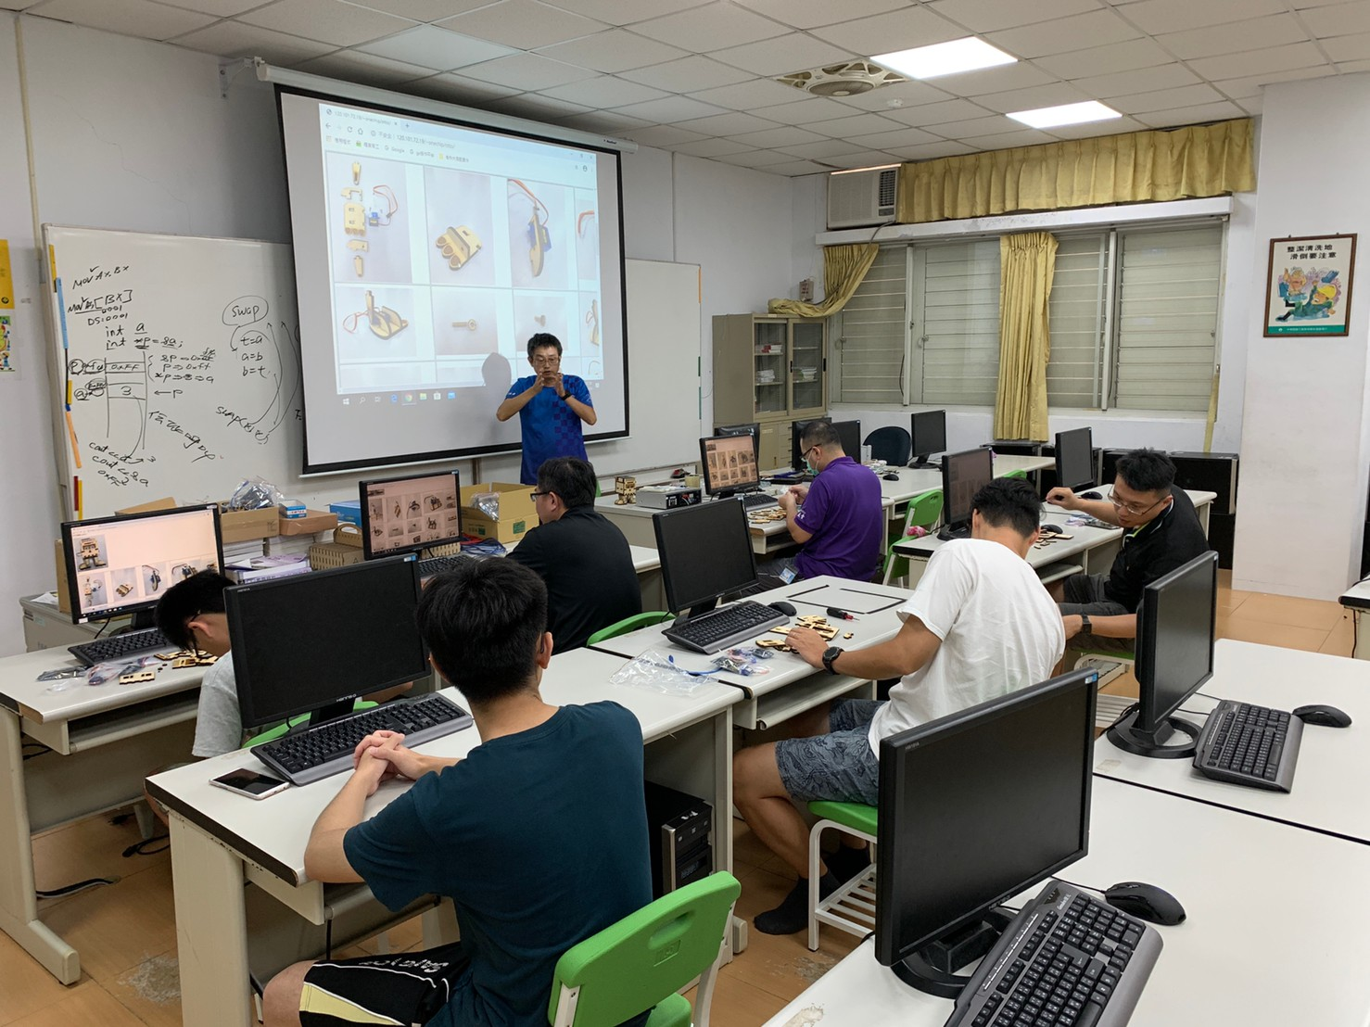 |  |  |  | 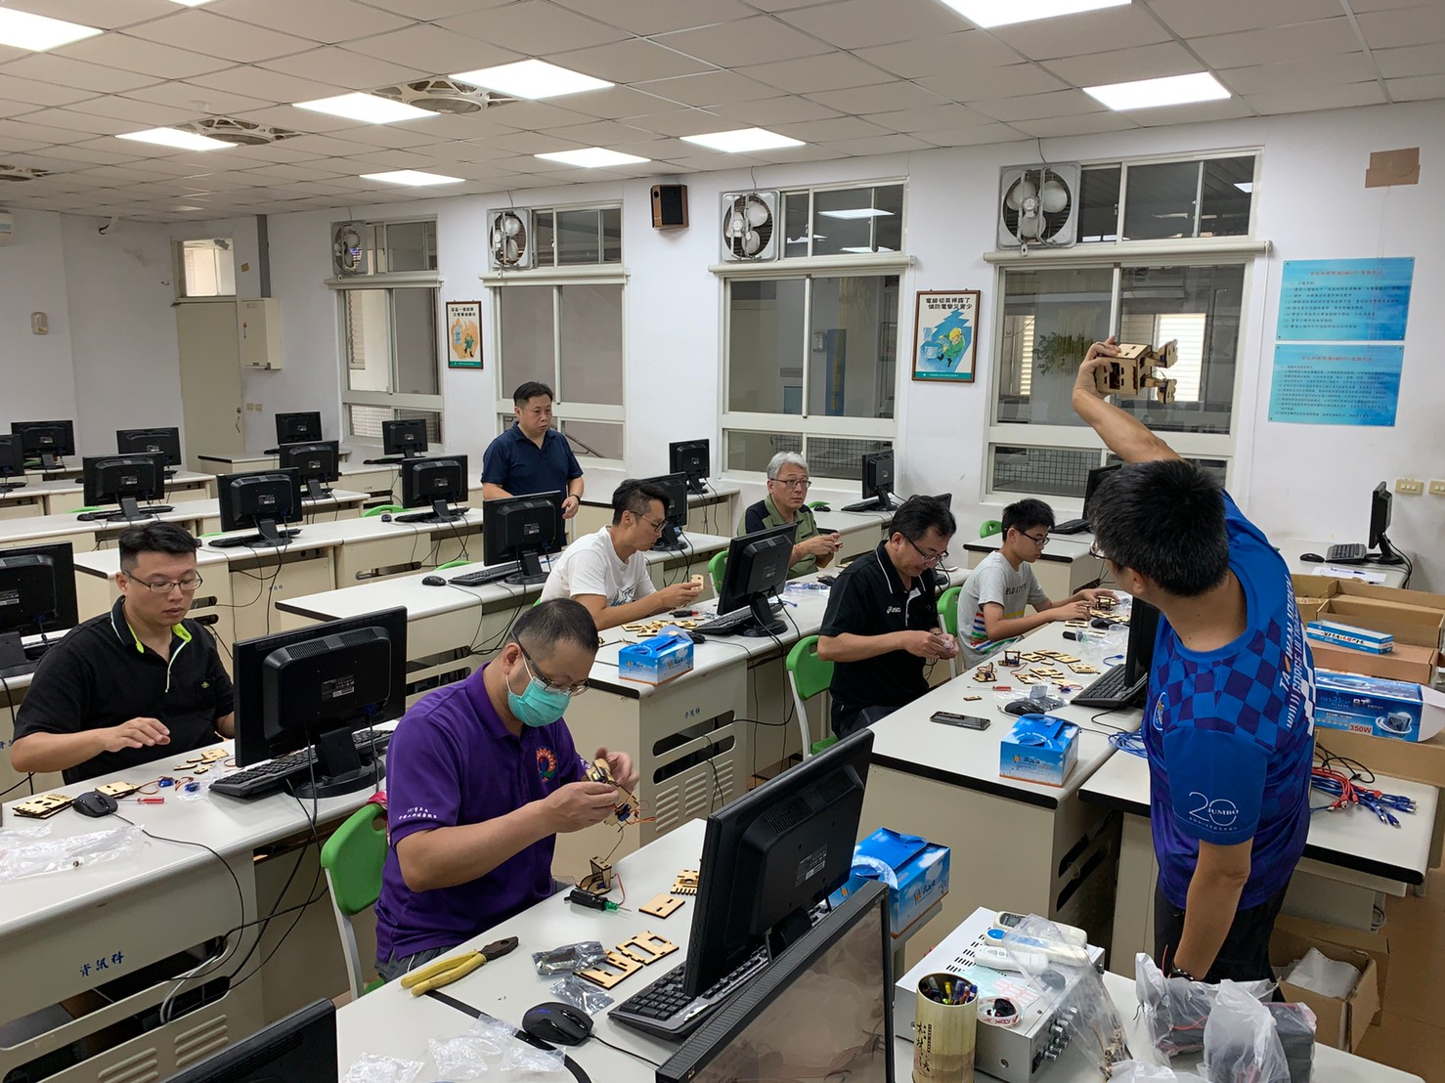
 | 講師金工工具介紹 |  |  |  | 講師講解工具使用方法
 | 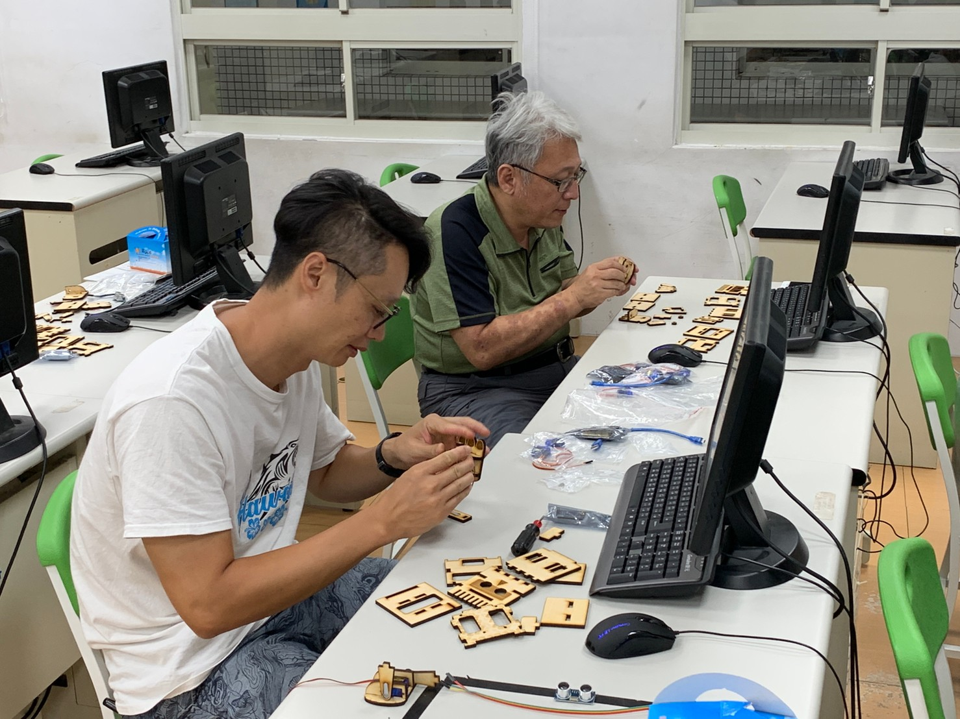 |  |  |  | 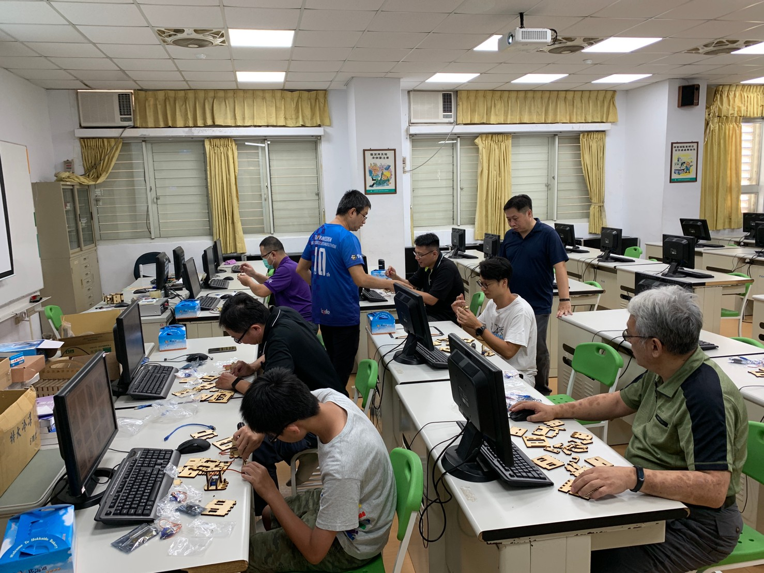
 | 講師操作示範 |  |  |  | 學員練習
 | 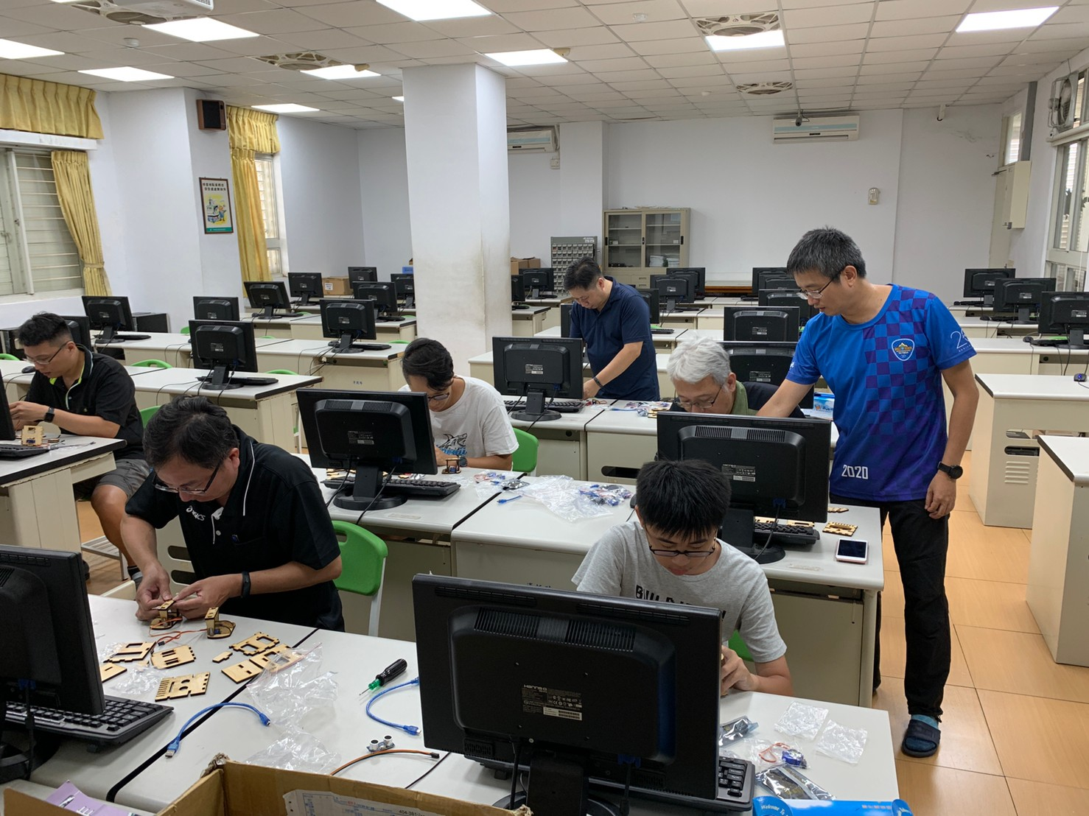 |  |  |  | 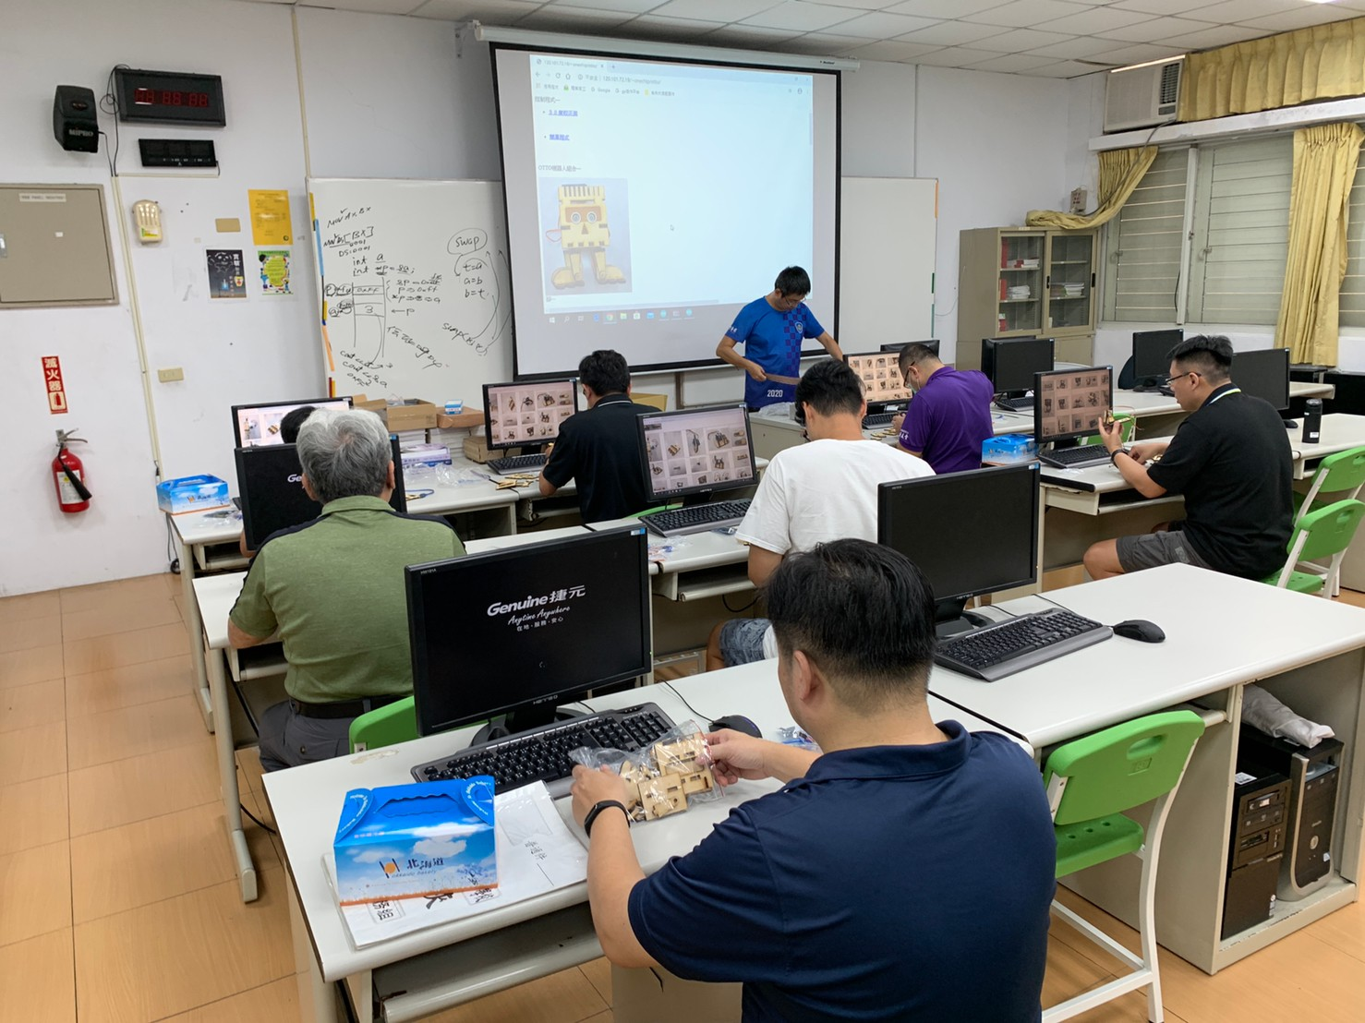
 | 全員合照 |  |  |  | 研習學員成品
活動成果檢討
遭遇困難 |  |  | 無
處理情形
改進建議 |  |  | 無
總體評估 |  |  | ■很好 □好 □普通 □再努力

